

MATERIAL ESCOLAR 2026
LISTA DE MATERIAIS 2026 - 6º ANO - ENSINO FUNDAMENTAL ANOS FINAIS



SISTEMA DE ENSINO SAE DIGITAL

Como realizar a compra do material (SAE Digital)
- Acesse o site:
http://nossa-senhora-de-nazare.eskolare.shop/loja
- Faça o cadastro:
Informe o nome do responsável financeiro, sobrenome, um e-mail ativo e crie uma senha.
- Selecione o ano e o produto:
Escolha o ano letivo correspondente à série do aluno e selecione o material desejado.
- Informe os dados do aluno e finalize:
Adicione o nome do aluno e conclua a compra.

Observações importantes:
- A entrega dos materiais será feita diretamente no Colégio Nossa Senhora de Nazaré.
- O site Eskolare também comercializa o material “Mestre dos Mestres” (da disciplina “Ensino religioso e Socioemocional”).
- O material didático reúne todas as disciplinas em um único conjunto, distribuído em 4 unidades ao longo do ano letivo.
- A venda é exclusiva do SAE Digital. Não é possível adquirir o material em sites de terceiros ou comprar volumes usados, pois o conteúdo é hiperatualizado.
- Serão entregues 4 volumes da Formação Básica Geral + material das disciplinas eletivas ao longo do ano, pela própria instituição.
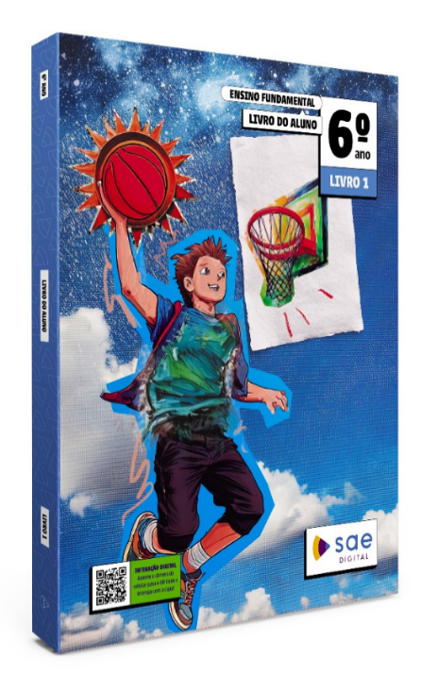
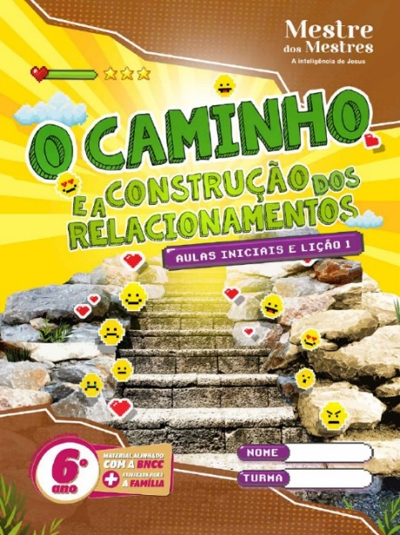

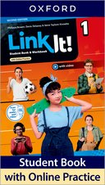

Livro de Inglês – Editora Oxford

Título: COL NSA SRA DE NAZARE(2026) - 6º ANO LINK IT 2 2ED PK
ISBN: 9780997623963

Site para compra: https://escolas.domusbrasilis.com.br/
Cupom de desconto: DOMUSNAZARE

___________________________________________________________________________________

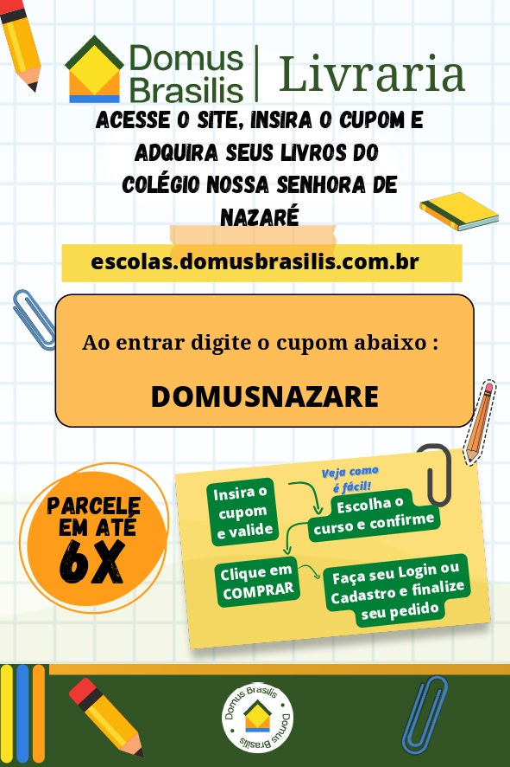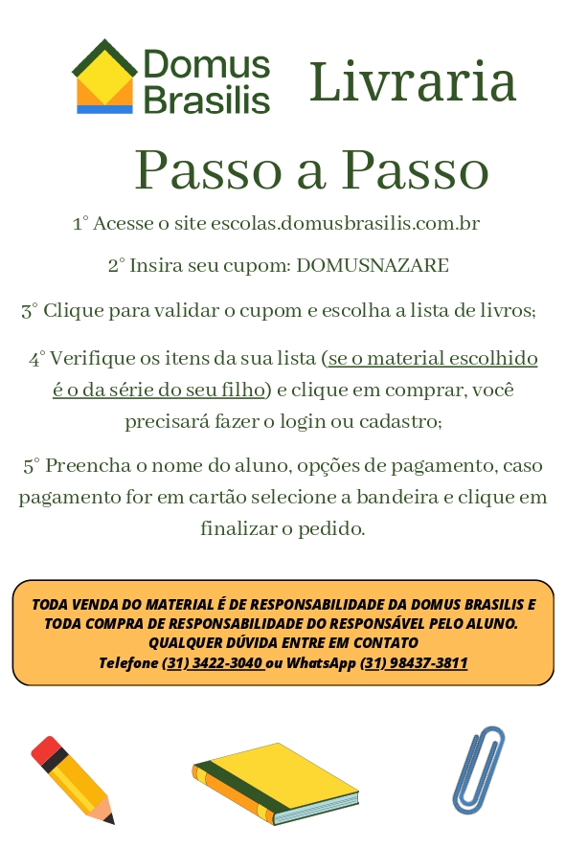

___________________________________________________________________________________

Orientações Importantes

O uso do uniforme escolar é obrigatório. Alunos sem uniforme serão encaminhados à coordenação, conforme o Regimento Interno.

Atenção aos horários de entrada e saída para evitar atrasos.

A comunicação entre escola e família acontecerá pelo aplicativo Agenda Edu, o canal oficial do colégio.

O aluno deve trazer diariamente o material de uso pessoal: lápis, caneta, borracha, tesoura e cola.

Conforme a Lei nº 15.100/2025, é proibido o uso de celulares, relógios digitais e demais aparelhos eletrônicos durante aulas, recreios ou intervalos.

O uso será permitido apenas para fins pedagógicos, com orientação do professor, ou mediante autorização da direção/coordenação.

Manter os dados de contato atualizados na secretaria é fundamental para uma comunicação eficiente.

É essencial respeitar as normas de convivência, garantindo um ambiente escolar harmonioso e produtivo.

